Reset, Checkout, and Revert AND Clean

Git reset
El comando ‘git reset’ nos permite devolver el HEAD actual a un estado en concreto. Es decir, es posible eliminar commits de la rama en la que estamos y volver al commit que elijamos.
Es un comando perfecto para deshacer cualquier cambio con el que no estemos satisfechos o cuando cometamos algún error importante.
Sin embargo, hay que tener en cuenta que los cambios hechos con Git reset son permanentes, por lo que hay que asegurarse de no borrar nada accidentalmente, ya que puedes perder tu trabajo.

Usos de git reset:

El comando git reset <file> (<file> siendo el documento al que queremos que afecte) sirve para borrar un documento en concreto, manteniendo el directorio inafectado.
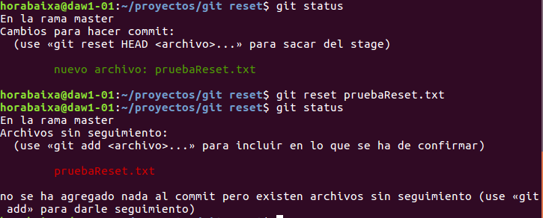

El siguiente comando, git reset, funciona exactamente igual que el anterior, pero afecta a todos los documentos
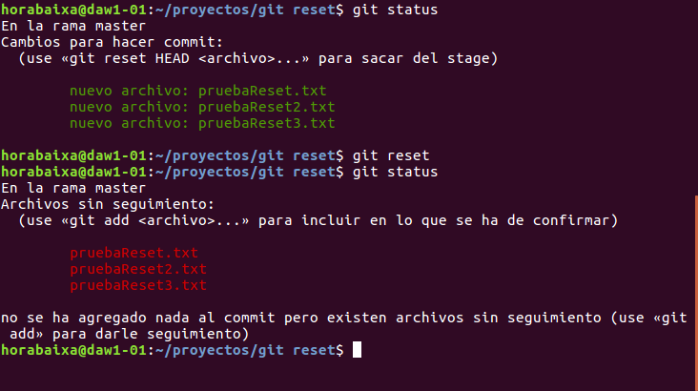

Usando git reset --hard, es posible borrar por completo cualquier cambio que no se haya incluído todavía en un commit. 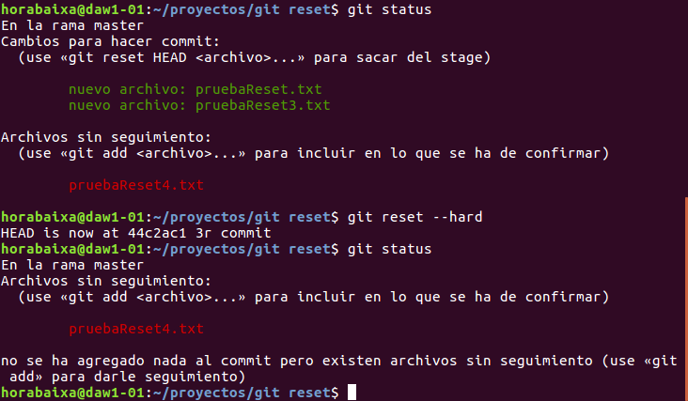

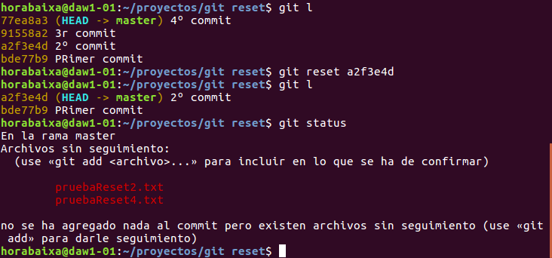
Usando el comando git reset <commit> (<commit> siendo el código del commit al que queramos referirnos) podemos retroceder hasta el commit que elijamos, haciendo que cualquier cambio que hayamos hecho a partir de dicho commit se quede como un documento sin seguimiento, lo cual nos permite modificarlos y añadirlos a otro commit si lo deseamos.

El comando git reset --hard <commit> (<commit> siendo el código del commit que elijamos) funciona de manera similar a git reset <commit>. La diferencia principal entre los dos es que git reset --hard <commit>, no solo nos hace retroceder hasta el commit que elijamos, sino que también borra por completo cualquier documento que se haya añadido en los commits posteriores.
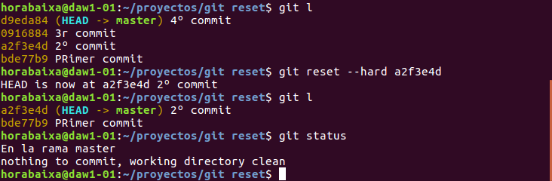

Git checkout
Con este comando podemos hacer tres funciones distintas:

Comprobar los archivos
Comprobar los commits
Comprobar las ramas

Haciendo checkout de un commit, podemos cambiar todo nuestro directorio de trabajo para que coincida con ese commit.
Haciendo checkout de un archivo, podemos ver versiones anteriores de ese archivo en concreto sin modificar el resto del directorio.

Usos de git checkout:

Te permite volver a la rama master.

Comprueba una versión anterior de un archivo. El archivo (<file>) que elijas se convertirá en una copia de la versión de ese archivo perteneciente al <commit> seleccionado y lo añade al staging area.

Actualiza todos los archivos del directorio de trabajo para que coincidan con el commit especificado.

Git revert

Con esta función podemos revertir los commits, no los eliminamos, es como un comando “undo”. De esta forma podemos prevenir perder datos en nuestro proyecto.

Es importante saber que con esta función podemos deshacer un solo commit.

Comandos:
git revert <commit>
git revert HEAD

Revert tiene dos rasgos importantes que lo diferencian de reset:
-No elimina el historial del proyecto, que lo hace seguro.
-Es capaz de seleccionar un commit individual en un punto arbitrario de la historia.

Ejemplo:

Creamos un commit, el bc50bcb, el cual ahora desharemos.
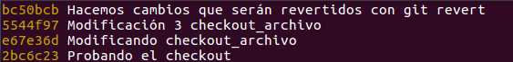

Usamos git revert HEAD para revertir los cambios.
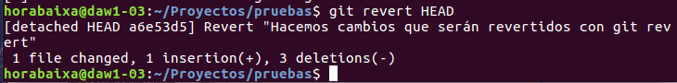

Git clean

El comando git clean nos permite borrar todos archivos sin seguimiento que puedan haber en el directorio de trabajo.
Al contrario que el comando rm, que nos permite eliminar cada archivo de forma manual, git clean es definitivo, y no pueden deshacerse los cambios hechos con él.
Es posible combinar este comando con git reset --hard para restaurar nuestro directorio al mismo estado de un commit en concreto.

Usos de git clean:

Usando git clean -n, podemos ver qué documentos serán borrados antes de cometer ningún cambio.
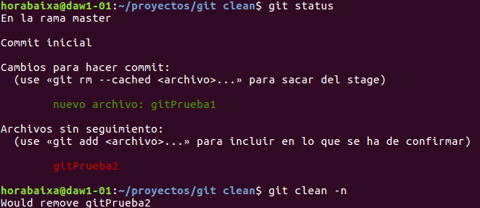

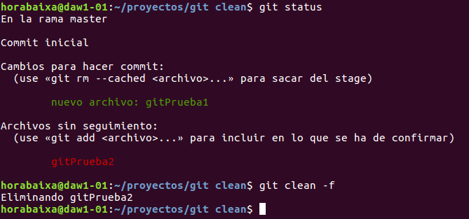
Para borrar los documentos, usamos git clean -f. -f (force) debe incluirse para que el comando se ejecute a no ser que la opción clean.requireForce esté marcada como false. Esto sirve como medida de seguridad para evitar borrar documentos por accidente.
También es posible escribir git clean -f <path>, <path> siendo el lugar donde queremos que se limite el comando.
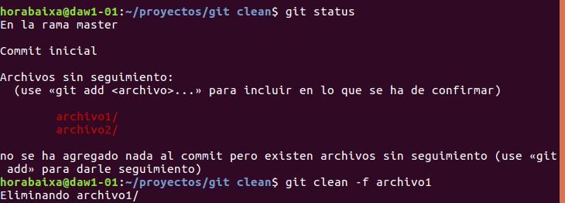
El comando git clean -df nos permite eliminar tanto documentos sin seguimiento como directorios sin seguimiento.

Con git clean -f, repositorio2 no se borra:
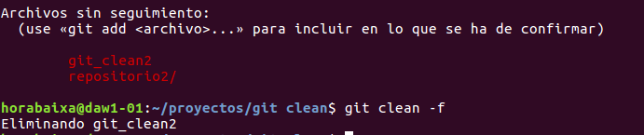
Con git clean -df, tanto el documento como el repositorio se borran:
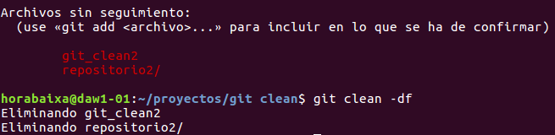
Finalmente, con git clean -xf, no solo podemos eliminar documentos sin seguimiento, sino que también podemos eliminar cualquier documento que Git normalmente ignora, como .gitignore.

